Resolución del Pleno del Instituto de Transparencia, Acceso a la Información Pública y Protección de Datos Personales del Estado de México y Municipios, con domicilio en Metepec, Estado de México; a veinticuatro de agosto de dos mil veintidós.
VISTO el expediente formado con motivo del recurso de revisión 06779/INFOEM/IP/RR/2022, interpuesto por el C. XXXXXXXXX XXXXXXX, quien en lo sucesivo será identificado en su calidad de RECURRENTE, en contra de la respuesta del Ayuntamiento de Tonatico, en lo sucesivo el SUJETO OBLIGADO, se procede a dictar la presente resolución con base en los siguientes:
I. A N T E C E D E N T E S
1. Solicitud de acceso a la información. El veintitrés de marzo de dos mil veintidós, el RECURRENTE presentó a través del Sistema de Acceso a la Información Mexiquense (SAIMEX), la solicitud de acceso a la información pública registrada con el número 00055/TONATICO/IP/2022, mediante la cual requirió la información siguiente:
“DEL MUNICIPIO DE TONATICO, PROGRAMA ANUAL DE OBRA EN FORMATO EXCEL, EL CUAL SE EJECUTARA PARA EL EJERCICIO 2022.” (sic)

Modalidad de Entrega: A través del SAIMEX.
2. Prórroga. En fecha diecinueve de abril de dos mil veintidós, el SUJETO OBLIGADO notificó al particular una prórroga para atender su solicitud de información, medularmente en los siguientes términos:
“Con fundamento en el artículo 163 de la Ley de Transparencia y Acceso a la Información Pública del Estado de México y Municipios, se le hace de su conocimiento que el plazo de 15 días hábiles para atender su solicitud de información ha sido prorrogado por 7 días en virtud de las siguientes razones:
Buenas tardes, su ampliación de plazo esta aprobada, por favor de remitir la información completa y lo más pronto posible, ya que de no ser asi puede ser causa de aplicación de medidas de apremio, responsabilidades y sanciones que están estipuladas en el título noveno de la LTAIPEMYM, en específico del capítulo II artículo 222 fracción II del título antes mencionado, así mismo lo referido en la Ley de Responsabilidades Administrativas del Estado de México y Municipios.
ING. ABIGAIL ELOINA VAZQUEZ MORALES
Responsable de la Unidad de Transparencia” (Sic)

3. Respuesta. De las constancias que obran en el SAIMEX se observa que el SUJETO OBLIGADO en fecha veintisiete de abril de dos mil veintidós, dio respuesta a la solicitud de acceso a la información, de la siguiente forma:

“En respuesta a la solicitud recibida, nos permitimos hacer de su conocimiento que con fundamento en el artículo 53, Fracciones: II, V y VI de la Ley de Transparencia y Acceso a la Información Pública del Estado de México y Municipios, le contestamos que:

En atención a la solicitud de información presentada y con fundamento en los artículos 3 fracción XLIV, 12, 19, 23 fracción IV, 50, 52, 53 de la Ley de Transparencia y Acceso a la Información Pública del Estado de México y Municipios; adjunto PDF donde obra la información solicitada. Haciendo de su conocimiento que el derecho de acceso a la información es limitado por lo que de no estar conforme con la respuesta al presente tiene derecho a ejercer su garantía secundaria interponiendo así el recurso de revisión para el cual tendrá un plazo de 15 días hábiles a partir del día siguiente de la notificación de la presente. Es menester de esta Unidad de Transparencia informar que se encuentra a sus órdenes para cualquier aclaración o duda, en la oficina que ocupa dentro del edificio administrativo de este Sujeto Obligado, con domicilio en Hermenegildo Galeana #2.
ATENTAMENTE
ING. ABIGAIL ELOINA VAZQUEZ MORALES” (Sic)

El SUJETO OBLIGADO adjuntó dos documentos, que se describen a continuación:

- CONTESTACIÓN OBRAS PÚBLICAS.pdf, oficio número DOP/035/2022 de fecha veintisiete de abril de dos mil veintidós, suscrito y signado por el Director de Obras Públicas, en el que informa:
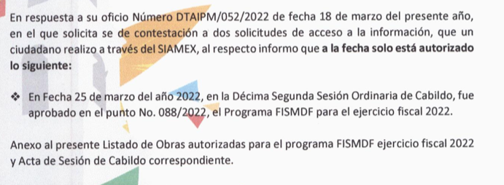

- programa anual de obras.pdf, documento en formato pdf, denominado Programa Anual de Obras, del periodo del uno de enero al treinta y uno de diciembre de dos mil veintidós:
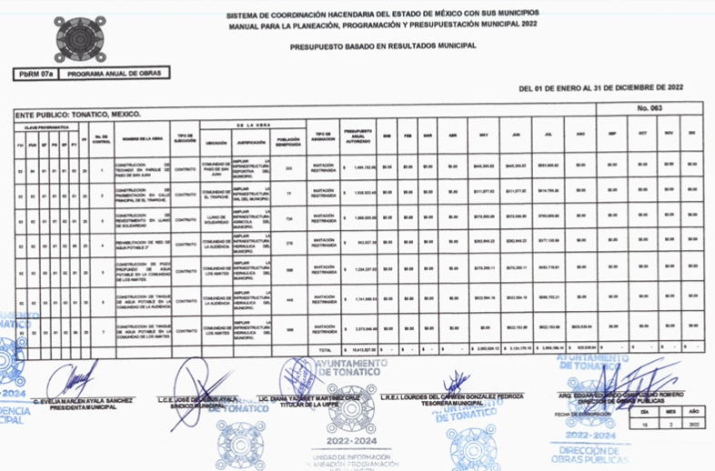

4. Interposición del recurso de revisión. El veintiocho de abril de dos mil veintidós el RECURRENTE inconforme con la respuesta brindada por el SUJETO OBLIGADO, presentó el recurso de revisión en el que manifestó lo siguiente:
Acto impugnado:

“00055/TONATICO/IP/2022” (sic)

Razones o motivos de inconformidad:

“NO CORRESPONDE EL FORMATO DE LA INFORMACION QUE SE SOLICITO “ (sic)
5. Turno. De conformidad con el artículo 185 fracción I de la Ley de Transparencia y Acceso a la Información Pública del Estado de México y Municipios vigente, el presente recurso de revisión se turnó por el sistema electrónico del Instituto de Transparencia, Acceso a la Información Pública y Protección de Datos Personales del Estado de México y Municipios, a la Comisionada Guadalupe Ramírez Peña, a efecto de que analizara sobre su admisión o su desechamiento.
6. Admisión del Recurso de revisión. El tres de mayo de dos mil veintidós, este Instituto de Transparencia, Acceso a la Información Pública y Protección de Datos Personales del Estado de México y Municipios, admitió a trámite el recurso de revisión, dando un plazo máximo de siete días hábiles para que las partes manifestaran lo que a su derecho resultara conveniente, ofrecieran pruebas, formularan alegatos y el SUJETO OBLIGADO presentara su informe justificado.
7. Manifestaciones. El seis de mayo de dos mil veintidós el SUJETO OBLIGADO rindió informe justificado y adjuntó los archivos electrónicos siguientes:
- REPORTE JUSTIFICADO REC. REV. SOLIC.00055-TONATICO-IP-2022.pdf, oficio sin número de fecha seis de mayo de dos mil veintidós, suscrito y signado por la Directora de Transparencia y Acceso a la Información Pública Municipal, en el cual manifiesta que tiene a bien remitir la información en el formato requerido por el particular.
- PROGRAMA ANUAL DE OBRAS 2022.xlsx, documento en formato Excel, denominado Programa Anual de Obras, del periodo del uno de enero al treinta y uno de diciembre de dos mil veintidós:

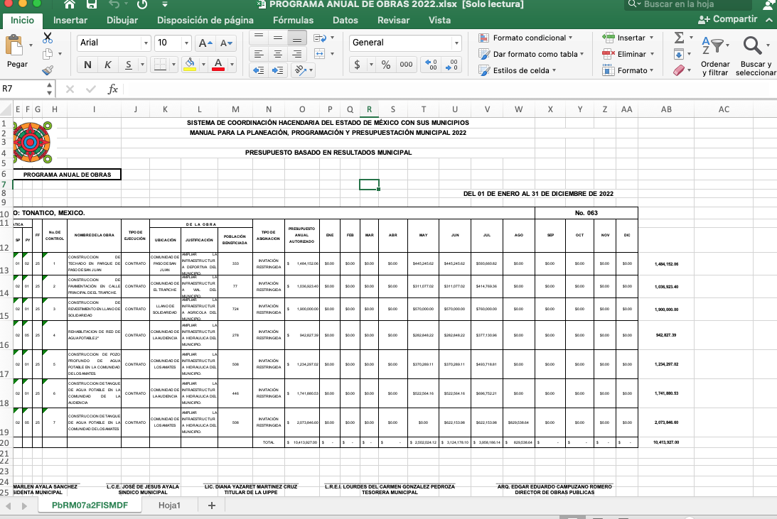
Documentos que mediante acuerdo de fecha quince de junio de dos mil veintidós, se pusieron a la vista del RECURRENTE.

Por su parte, el RECURRENTE no realizó manifestaciones, ni formuló alegatos y tampoco ofreció medios de prueba.
8. Ampliación del plazo. En fecha once de agosto de dos mil veintidós, con fundamento en el artículo 181, párrafo tercero de la Ley de Transparencia y Acceso a la Información Pública del Estado de México y Municipios, se acordó la ampliación del plazo para su resolución.
Este organismo garante no pasa por alto justificar, que el plazo para emitir la resolución en el presente asunto encuentra justificación en el alto número de recursos de revisión recibidos dentro del primer semestre del año dos mil veintidós, que, en comparación con los recibidos el año pasado dentro del mismo periodo, se ha incrementado aproximadamente un 400%, circunstancia atípica que ha rebasado las capacidades técnicas y humanas del personal encargado de la proyección de las resoluciones a dichos medios de impugnación.

Por ello, es menester precisar que si bien se ha excedido el plazo para resolver el presente medio de impugnación, de conformidad con la ley de la materia, el plazo para emitir la resolución se encuentra justificado en los elementos para medir la razonabilidad de asuntos conforme a los parámetros establecidos por diversos órganos jurisdiccionales federales, aplicables también en procedimientos análogos, como el que nos ocupa.

Así, en términos de lo que establecen los artículos 8.1 y 25 de la Convención Americana sobre Derechos Humanos, los recursos deben ser sencillos y resolverse en el menor tiempo posible, tomando en consideración la dilación total del procedimiento; esto es, en un plazo razonable.

En ese sentido, el legislador fijó los términos procesales en las leyes, de manera general, sin que pudiera prever la variada gama de casos que son resueltos por los órganos jurisdiccionales o cuasi jurisdiccionales, tanto por la complejidad de los hechos, como por el número de casos que conocen.

Por ello, excepcionalmente, si un asunto es resuelto con posterioridad a los plazos señalados por la norma debe analizarse la razonabilidad del tiempo necesario para su resolución atentos a los siguientes criterios:

- Complejidad del Asunto: La complejidad de la prueba, la pluralidad de sujetos procesales, el tiempo transcurrido, las características y contexto del recurso.

- Actividad Procesal del interesado. Acciones u omisiones del interesado.

- Conducta de la Autoridad: Las Acciones u omisiones realizadas en el procedimiento. Así como si la autoridad actuó con la debida diligencia.

d) La afectación generada en la situación jurídica de la persona involucrada en el proceso: Violación a sus derechos humanos.

De modo que, cuando se trate de un asunto excepcional, por alguna o todas las características mencionadas; o bien, cuando el ingreso de asuntos al órgano jurisdiccional o cuasi jurisdiccional respectivo supere notoriamente al que podría considerarse normal, debe concluirse que es una excluyente de responsabilidad en relación con la actuación del funcionario, como ha acontecido en el caso que nos ocupa.

Argumento que encuentra sustento en la jurisprudencia P./J. 32/92 emitida por el Pleno de la Suprema Corte de Justicia de la Nación de rubro “TÉRMINOS PROCESALES. PARA DETERMINAR SI UN FUNCIONARIO JUDICIAL ACTUÓ INDEBIDAMENTE POR NO RESPETARLOS SE DEBE ATENDER AL PRESUPUESTO QUE CONSIDERÓ EL LEGISLADOR AL FIJARLOS Y LAS CARACTERÍSTICAS DEL CASO.”, visible en la Gaceta del Seminario Judicial de la Federación con el registro digital 205635.

Razones por las cuales cabe concluir que, la resolución al recurso de revisión se solventa hasta esta fecha, debido a que existe una excesiva carga de trabajo en desproporción a la capacidad de los recursos materiales y humanos con que cuenta este Instituto para atender la enorme demanda de usuarios que acuden para que se les garantice su Derecho de acceso a la información Pública y Protección de Datos Personales, aunado a la complejidad de los hechos a los que se refieren, así como al volumen del expediente, la extensión de los escritos y pruebas aportadas y desahogadas por las partes; lo que impide la tramitación de los recursos dentro de los términos legales previamente establecidos por la Ley, por tratarse de causas de fuerza mayor.

Al respecto, también son de considerar los criterios sostenidos por el Cuarto Tribunal Colegiado en Materia Administrativa del Primer Circuito, cuyos rubros y datos de identificación son los siguientes:

“PLAZO RAZONABLE PARA RESOLVER. DIMENSIÓN Y EFECTOS DE ESTE CONCEPTO CUANDO SE ADUCE EXCESIVA CARGA DE TRABAJO.” consultable en el Seminario Judicial de la Federación y su gaceta, con el registro digital 2002351.

“PLAZO RAZONABLE PARA RESOLVER. CONCEPTO Y ELEMENTOS QUE LO INTEGRAN A LA LUZ DEL DERECHO INTERNACIONAL DE LOS DERECHOS HUMANOS.”, visible en el Seminario Judicial de la Federación y su gaceta, con el registro digital 2002350.

Por ello, este organismo garante comprometido con la tutela de los derechos humanos confiados, señala que este exceso del plazo legal para resolver el presente asunto, resulta de carácter excepcional.
9. Cierre de instrucción. Una vez transcurrido el periodo otorgado a las partes para realizar sus manifestaciones y no habiendo documentos que integrar al expediente, el diecisiete de agosto de dos mil veintidós, la Comisionada Ponente determinó el cierre de instrucción en términos de la fracción VI del artículo 185 de la Ley de Transparencia y Acceso a la Información Pública del Estado de México y Municipios.
En razón de que fueron debidamente sustanciados los expedientes electrónicos y no existe diligencia pendiente de desahogo, se emite la Resolución que conforme a Derecho proceda, de acuerdo con los siguientes:
II. C O N S I D E R A N D O
Primero. Competencia. El Instituto de Transparencia, Acceso a la Información Pública y Protección de Datos Personales del Estado de México y Municipios, es competente para conocer y resolver el presente recurso de revisión interpuesto por el RECURRENTE, conforme a lo dispuesto en los artículos 6, apartado A de la Constitución Política de los Estados Unidos Mexicanos; 5 párrafos trigésimo, trigésimo primero y trigésimo segundo fracciones IV y V de la Constitución Política del Estado Libre y Soberano de México; 2, fracción II; 29, 36 fracciones I y II; 176, 178, 181, 185, fracción I, 186 y 188 de la Ley Transparencia y Acceso a la Información Pública del Estado de México y Municipios; 9, fracciones I y XXIV y 11 del Reglamento Interior del Instituto de Transparencia, Acceso a la Información Pública y Protección de Datos Personales del Estado de México y Municipios.
Segundo. Oportunidad y Procedibilidad del Recurso de Revisión. Previo al estudio del fondo del asunto, se procede a analizar los requisitos de oportunidad y procedibilidad que debe reunir el recurso de revisión interpuesto, previstos en los artículos 178 y 180 de la Ley de Transparencia y Acceso a la Información Pública del Estado de México y Municipios.
El recurso de revisión fue interpuesto dentro del plazo de quince días hábiles, previsto en el artículo 178 de la Ley de Transparencia y Acceso a la Información Pública del Estado de México y Municipios, ya que el SUJETO OBLIGADO proporcionó su respuesta a la solicitud de información el veintisiete de abril de dos mil veintidós, y el RECURRENTE presentó su recurso de revisión el veintiocho de abril del mismo año, esto es al día hábil siguiente de aquel en que tuvo conocimiento de la respuesta, evidenciándose que la interposición del recurso se encuentra dentro de los márgenes temporales previstos en el citado precepto legal.
Al mismo tiempo, tras la revisión del formato de interposición del recurso, se concluye en la acreditación plena de todos y cada uno de los elementos formales exigidos por el artículo 180 de la Ley de Transparencia y Acceso a la Información Pública del Estado de México y Municipios, toda vez que fue ingresado a través del SAIMEX.
Asimismo, resulta procedente la interposición del recurso de revisión al rubro anotado, toda vez que se actualiza las hipótesis previstas en el artículo 179, fracción VIII de la ley de la materia, que a la letra dice:
“Artículo 179. El recurso de revisión es un medio de protección que la Ley otorga a los particulares, para hacer valer su derecho de acceso a la información pública, y procederá en contra de las siguientes causas:

…
VIII. La notificación, entrega o puesta a disposición de información en una modalidad o formato distinto al solicitado;” (Sic)

Tercero. Análisis de las causales de Improcedencia y Sobreseimiento. En primera instancia, debe apuntarse que del análisis al recurso de revisión que ahora se resuelve, se tiene que se actualiza la causal de sobreseimiento del recurso de revisión establecido en la fracción III del artículo 192 en relación con el diverso 186 fracción I, ambos de la Ley de Transparencia y Acceso a la Información Pública del Estado de México y Municipios, derivado del contenido del informe justificado rendido por el Sujeto Obligado.
Para una mejor comprensión del asunto, de las constancias que obran en el expediente electrónico, valoradas anteriormente, destacan por su importancia los antecedentes siguientes:
En la solicitud de información pública que motivó el recurso de revisión que ahora se resuelve, se advierte que el particular requirió al SUJETO OBLIGADO, el Programa Anual de Obra en formato excel, el cual se ejecutará para el ejercicio 2022.
Al respecto, de las constancias que obran en el SAIMEX, se advierte que el SUJETO OBLIGADO, envía el Programa Anual de Obras del periodo del uno de enero al treinta y uno de diciembre de dos mil veintidós, en formato pdf.
En esta tesitura, una vez conocida la respuesta emitida por el Sujeto Obligado, el particular, al no estar conforme con los términos de la misma, interpuso el recurso de revisión que nos ocupa, donde señaló en sus razones o motivos de inconformidad lo siguiente:: “NO CORRESPONDE EL FORMATO DE LA INFORMACION QUE SE SOLICITO” (sic). Es decir, su inconformidad medularmente versa únicamente respecto al formato del documento proporcionado, no así de su contenido.
Por lo que a través del informe justificado, el SUJETO OBLIGADO, remite el documento: PROGRAMA ANUAL DE OBRAS 2022.xlsx, en formato Excel, el cual contiene el Programa Anual de Obras, del periodo del uno de enero al treinta y uno de diciembre de dos mil veintidós, que se muestra a continuación:

Documentos que mediante acuerdo, se pusieron a la vista del RECURRENTE, sin advertir algún pronunciamiento.
Bajo este tenor, se entiende que el particular está conforme con el contenido de la información proporcionada, toda vez que ello no fue impugnado, por lo que consecuentemente debe declararse consentida, toda vez que, al no haber realizado manifestaciones de inconformidad al respecto, se infiere que la información proporcionada por el Sujeto Obligado, satisface la solicitud presentada, en cuanto al contenido de la información.
Lo anterior es así, debido a que cuando un Recurrente impugna la respuesta del Sujeto Obligado, y este no expresa Razón o Motivo de Inconformidad en contra de todos los rubros solicitados, dichos rubros deben declararse atendidos, pues se entiende que el Recurrente está conforme con la información entregada al no contravenir la misma. Sirve de Apoyo a lo anterior, por analogía la Tesis Jurisprudencial Número 3ª./J.7/91, Publicada en el Semanario Judicial de la Federación y su Gaceta bajo el número de registro 174,177, que establece lo siguiente:
“REVISIÓN EN AMPARO. LOS RESOLUTIVOS NO COMBATIDOS DEBEN DECLARARSE FIRMES. Cuando algún resolutivo de la sentencia impugnada afecta a la recurrente, y ésta no expresa agravio en contra de las consideraciones que le sirven de base, dicho resolutivo debe declararse firme. Esto es, en el caso referido, no obstante que la materia de la revisión comprende a todos los resolutivos que afectan a la recurrente, deben declararse firmes aquéllos en contra de los cuales no se formuló agravio y dicha declaración de firmeza debe reflejarse en la parte considerativa y en los resolutivos debe confirmarse la sentencia recurrida en la parte correspondiente.”
Consecuentemente, se reitera que la parte de la solicitud que no fue impugnada debe declararse consentida por el RECURRENTE, en razón de que no se realizaron manifestaciones de inconformidad, por lo que no pueden producirse efectos jurídicos tendentes a revocar, confirmar o modificar el acto reclamado ya que se infiere un consentimiento de la Recurrente ante la falta de impugnación eficaz.
Sirve de sustento a lo anterior por analogía la tesis jurisprudencial número VI.3o.C. J/60, publicada en el Semanario Judicial de la Federación y su Gaceta bajo el número de registro 176,608 que a la letra dice:
“ACTOS CONSENTIDOS. SON LOS QUE NO SE IMPUGNAN MEDIANTE EL RECURSO IDÓNEO. Debe reputarse como consentido el acto que no se impugnó por el medio establecido por la ley, ya que si se hizo uso de otro no previsto por ella o si se hace una simple manifestación de inconformidad, tales actuaciones no producen efectos jurídicos tendientes a revocar, confirmar o modificar el acto reclamado en amparo, lo que significa consentimiento del mismo por falta de impugnación eficaz.”

Ahora bien respecto al formato de entrega de información, se advierte que en efecto no fue atendido en la respuesta inicial, no obstante lo anterior, durante la sustanciación del Medio de Impugnación, el SUJETO OBLIGADO, en el informe justificado envía el documento remitido en respuesta, en el formato solicitado, esto es en formato EXCEL.
En consecuencia, de todo lo anterior, se actualiza la causal de sobreseimiento prevista en la fracción III del artículo 192 de la Ley de Transparencia y Acceso a la Información Pública del Estado de México y Municipios, que dispone lo siguiente:

“Artículo 192. El recurso será sobreseído en todo o en parte cuando una vez admitido, se actualicen alguno de los siguientes supuestos:
…
III. El sujeto obligado responsable del acto lo modifique o revoque de tal manera que el recurso de revisión quede sin materia…”. (Sic)

De lo establecido en el precepto legal citado se advierte que el sobreseimiento del recurso de revisión procede en los siguientes casos:
a) Cuando el Sujeto Obligado modifique el acto impugnado.
b) Cuando el Sujeto Obligado revoque el acto impugnado.
Quedando en ambos casos el acto combatido sin materia o sin efectos.
Como se observa de lo anterior, un acto impugnado es modificado en aquellos casos en los que el SUJETO OBLIGADO después de haber otorgado una respuesta, emite una diversa de manera posterior y en ésta subsana las deficiencias que hubiera tenido, quedando satisfecho el derecho subjetivo accionado por el RECURRENTE.
Por lo que hace a la revocación, esta se actualiza cuando el SUJETO OBLIGADO deja sin efectos la primera respuesta y en su lugar emite otra con las características y cualidades suficientes para dejar satisfecho el ejercicio del derecho al acceso a la información pública.
En ese tenor, un acto impugnado queda sin efectos, cuando aun existiendo jurídicamente (esto es, que no se ha modificado, ni revocado) ya no genera ninguna consecuencia legal.
En tanto, en el presente caso queda sin materia, toda vez que con el documento remitido vía Informe Justificado, el Sujeto Obligado modificó la respuesta al remitir el Programa Anual de Obras, del periodo del uno de enero al treinta y uno de diciembre de dos mil veintidós, en el formato solicitado (EXCEL).
Tomando en consideración dicha circunstancia, así como el hecho de que la información proporcionada por el Sujeto Obligado fue puesta a la vista de la parte Recurrente con la finalidad de que manifestara lo que a su derecho conviniera, sin que obre constancia en el expediente electrónico de que dicho derecho se hiciera valer, debe entenderse que ha quedado satisfecha la solicitud planteada, quedando sin materia el presente recurso de revisión, consecuentemente se actualiza la causal prevista en la fracción III del artículo 192 de la Ley de la Materia vigente en la Entidad, antes transcrita.
En resumen, el SUJETO OBLIGADO dio respuesta correcta a la solicitud de acceso a la información pública del RECURRENTE; aunque ello haya sido de manera posterior; dejando con ello sin materia el presente recurso de revisión, actualizándose entonces la causal prevista en la fracción III del artículo 192 de la Ley de la Materia vigente en la Entidad, antes transcrita.
Siendo el sobreseimiento un acto que da por terminado el procedimiento administrativo de impugnación sin resolver el fondo de la cuestión planteada, por presentarse causas que impiden a la autoridad referirse a lo sustancial de lo planteado por el RECURRENTE, los efectos del sobreseimiento son los dar por concluido el recurso administrativo sin entrar al estudio de fondo del asunto de que se trate; lo anterior con apoyo en el criterio del Poder Judicial de la Federación con rubro:
“SOBRESEIMIENTO, NO PERMITE ENTRAR AL ESTUDIO DE LAS CUESTIONES DE FONDO
Localización: 213609. II.2o.183 K. Tribunales Colegiados de Circuito. Octava Época. Semanario Judicial de la Federación. Tomo XIII, Febrero de 1994, Pág. 420
Cuerpo de tesis: No causa agravio la sentencia que no se ocupa de los razonamientos tendientes a demostrar la inconstitucionalidad de los actos reclamados de las autoridades responsables, que constituyen el problema de fondo, si se decreta el sobreseimiento del juicio.” (Sic)

Cabe destacar que la decisión de este Organismo colegiado de sobreseer el recurso de revisión no implica una limitación o negación a la justicia, según lo ha establecido el Poder Judicial Federal, en el criterio que es aplicable por analogía, con rubro:
“DESECHAMIENTO O SOBRESEIMIENTO EN EL JUICIO DE AMPARO. NO IMPLICA DENEGACIÓN DE JUSTICIA NI GENERA INSEGURIDAD JURÍDICA”
Cuerpo de la tesis: Cuando se desecha una demanda de amparo o se sobresee en el juicio, ello no implica denegar justicia ni genera inseguridad jurídica, ya que la obligación de los tribunales no es tramitar y resolver en el fondo todos los asuntos sometidos a su consideración en forma favorable a los intereses del solicitante, sino que se circunscribe a la posibilidad que tiene cualquier individuo de acudir ante los órganos jurisdiccionales, con su promoción (demanda), a la cual debe darse el trámite acorde a las formalidades rectoras del procedimiento respectivo, dentro de las cuales el legislador previó las causales de improcedencia y sobreseimiento. Así, cuando el juzgador o tribunal de amparo se funda en una de ellas para desechar o sobreseer en un juicio, imparte justicia, puesto que el acceso a ella no se ve menoscabado, sino que es efectivo, ni se deja en estado de indefensión al promovente, no obstante sea desfavorable, al no poder negar que se da respuesta a la petición de amparo, con independencia de que no comparta el sentido de la resolución, dado que de esa forma quien imparte justicia se pronuncia sobre la acción, diciendo así el derecho y permitiendo que impere el orden jurídico.” (Sic)

Así, con fundamento en lo prescrito en los artículos 5 párrafos trigésimo, trigésimo primero y trigésimo segundo de la Constitución Política del Estado Libre y Soberano de México; 2, fracción II; 29, 36 fracciones I y II; 176, 178, 181, 185 y 186 fracción II de la Ley de Transparencia y Acceso a la Información Pública del Estado de México y Municipios, este Pleno:
III. R E S U E L V E
PRIMERO. Se SOBRESEE el recurso de revisión número 06779/INFOEM/IP/RR/2022, porque al modificar la respuesta se actualizó la causal prevista en el artículo 192, fracción III, de la Ley de Transparencia y Acceso a la Información Pública del Estado de México y Municipios, quedando sin materia en términos del considerando Tercero de la presente Resolución.

SEGUNDO. Notifíquese vía SAIMEX, al Titular de la Unidad de Transparencia del SUJETO OBLIGADO la presente resolución, para su conocimiento.

TERCERO. Notifíquese a través del SAIMEX, al RECURRENTE la presente resolución; así como, que de conformidad con lo establecido en el artículo 196 de la Ley de Transparencia y Acceso a la Información Pública del Estado de México y Municipios, podrá impugnarla en la vía Juicio de Amparo en los términos de las leyes aplicables.

ASÍ LO RESUELVE, POR UNANIMIDAD DE VOTOS, EL PLENO DEL INSTITUTO DE TRANSPARENCIA, ACCESO A LA INFORMACIÓN PÚBLICA Y PROTECCIÓN DE DATOS PERSONALES DEL ESTADO DE MÉXICO Y MUNICIPIOS, CONFORMADO POR LOS COMISIONADOS JOSÉ MARTÍNEZ VILCHIS, MARÍA DEL ROSARIO MEJÍA AYALA, SHARON CRISTINA MORALES MARTÍNEZ, LUIS GUSTAVO PARRA NORIEGA Y GUADALUPE RAMÍREZ PEÑA; EN LA TRIGÉSIMA SESIÓN ORDINARIA CELEBRADA EL VEINTICUATRO DE AGOSTO DE DOS MIL VEINTIDÓS, ANTE EL SECRETARIO TÉCNICO DEL PLENO ALEXIS TAPIA RAMÍREZ.

